7 лабораторная, продвинутый урвень
2. Praat — это бесплатная, мощная и широко используемая программа, разработанная Полом Бурмой и Дэвидом Виторсом из Амстердамского университета для анализа, синтеза и обработки речи. Она особенно популярна в фонетике, лингвистике, логопедии и музыковедении.
Возможности Praat:
- Запись и воспроизведение звука: позволяет записывать речь с микрофона и воспроизводить аудиофайлы различных форматов (wav, aiff и др.).
- Визуализация звука: отображает звук в виде осциллограммы, спектрограммы и питч-трека, что позволяет визуально анализировать его характеристики.
- Анализ частоты основного тона (F0): автоматически определяет частоту основного тона (высоту голоса) и отображает ее в виде питч-трека.
- Анализ формант: позволяет определять частоты формант (резонансных частот голосового тракта), которые важны для идентификации гласных звуков.
- Спектральный анализ: построение спектрограмм и спектров для детального изучения частотного состава звука.
- Анализ интенсивности: Измерение и отображение интенсивности звука (громкости).
- Сегментация и аннотирование: позволяет сегментировать звуковой файл на отдельные звуки, слова или фразы и добавлять к ним текстовые аннотации.
- Синтез речи: создание искусственной речи на основе заданных параметров (например, изменение высоты тона, скорости речи).
- Управление звуком: изменение параметров звука (высоты тона, длительности, интенсивности).
- Скриптование: возможность автоматизации задач с помощью встроенного языка скриптов Praat.
Особенности Praat:
- Бесплатность и кроссплатформенность: Praat является бесплатным программным обеспечением и доступен для Windows, macOS и Linux.
- Мощный функционал: Praat предоставляет широкий набор инструментов для анализа и обработки речи.
- Дружественный интерфейс: интерфейс Praat интуитивно понятен, что облегчает освоение программы.
- Активное сообщество: существует большое сообщество пользователей Praat, что обеспечивает доступ к помощи и учебным материалам.
1) Скачала приложение по сcылке https://www.fon.hum.uva.nl/praat/download_win.html и открыла его:
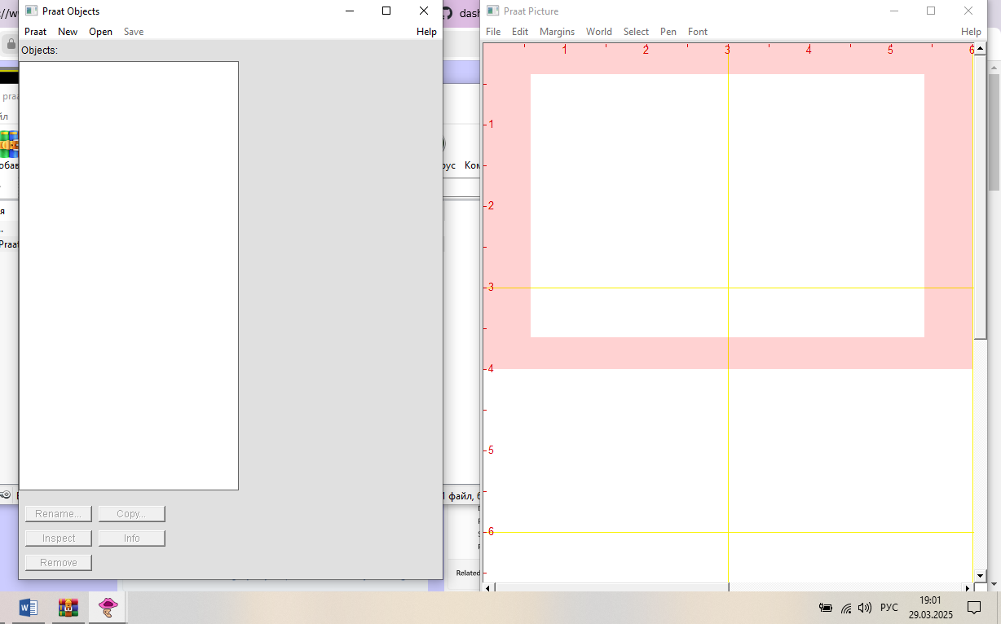
2) Запись звука:
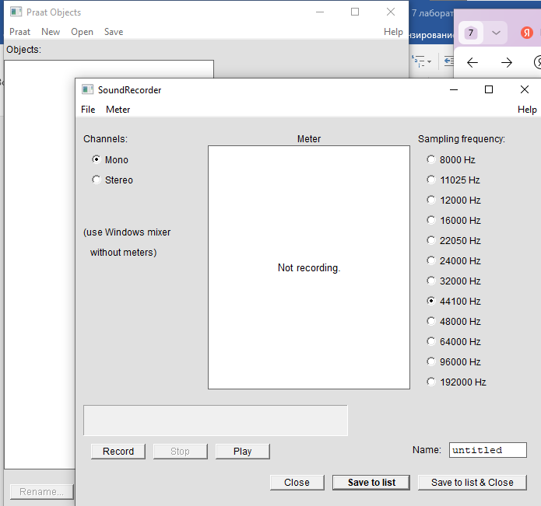
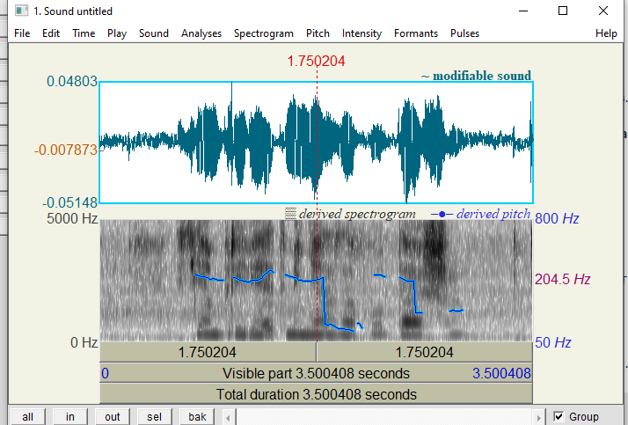
3) Анализ частоты основного тона (F0).
В окне объектов выделить объект.
В меню выбрать Analyze > To Pitch… . Появится диалоговое окно с параметрами. Оставьте параметры по умолчанию и нажмите OK.
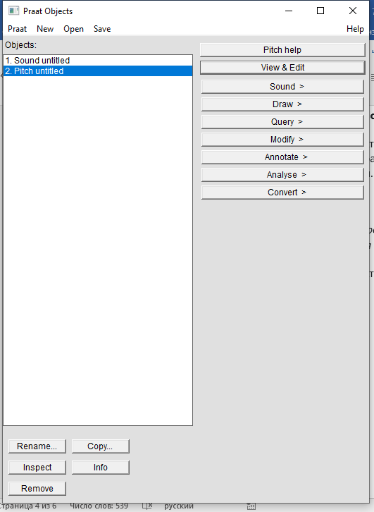
Можно настроить параметры поиска основного тона, такие как минимальная и максимальная частота.
В окне объектов появится новый объект типа Pitch.

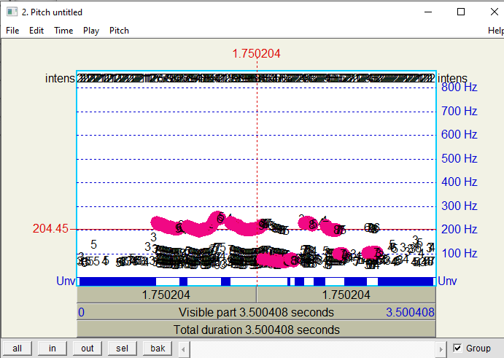
Вывод о приложении: Praat — это мощный и универсальный инструмент для фонетического анализа речи, который подойдёт как начинающим, так и опытным пользователям. Его ключевыми преимуществами являются бесплатный доступ, кроссплатформенность, интуитивно понятный интерфейс и широкий функционал. Благодаря возможностям записи, визуализации, анализа частоты основного тона, формант, интенсивности и другим функциям Praat позволяет глубоко погрузиться в изучение акустических характеристик речи.
Простота освоения достигается за счет удобного интерфейса, хотя первоначальное знакомство с программой может потребовать небольших усилий.
3. Условия:
1) Найдите в сети ответы на следующие вопросы и обозначьте, чем объясняются сложности поиска?
a. Найдите источники, необходимые и достаточные для написания курсовой работы на тему «Неологизмы в современном английском языке», «Автоматическое выявление метафоры», «Создание лингвистического ресурса».
Общие ресурсы для всех тем:
Google Scholar: Для поиска научных статей и конференций.
JSTOR: Для доступа к архивам научных журналов.
Academia.edu и ResearchGate: для поиска научных публикаций и общения с исследователями.
Книги по лингвистике: в зависимости от темы вам понадобятся книги по лексикологии, семантике, корпусной лингвистике, NLP.
Неологизмы в современном английском:
Словари неологизмов:
Оксфордский словарь английского языка (OED) (хотя и платный, но часто доступный в университетских библиотеках): отслеживает появление новых слов в английском языке.
Городской словарь: (неакадемический, но отражающий сленг и разговорные неологизмы).
Открытый языковой словарь (OLD): платформа для создания и каталогизации новых слов.
Лингвистические журналы:
Международный лексикографический журнал
Словари
Корпуса текстов:
Британский национальный корпус (BNC)
Корпус современного американского английского (COCA): позволяет отслеживать частотность и употребление новых слов.
- Основная сложность: чрезмерная обобщённость запроса. Неясно, какие конкретные источники (статьи, книги, базы данных, веб-сайты) нужны, какая глубина проработки темы требуется и какой уровень академической строгости подразумевается.
b. Найдите произведения современной англоязычной поэзии и их переводы / критику на русском языке.
https://djvu.online/file/S4jzTwfuJfpXM?ysclid=m8vdb0uaow415722185
- Основные сложности: субъективность в оценке качества поэзии и переводов. Также сложность в поиске именно перевдов на русский язык, а не просто статей об англоязычной поэзии, огромный объем доступной информации, необходимость владения обоими языками.
c. Зачем был украден «маленький оловянный идол»?
По словам вора, укравшего «маленький оловянный идол» (первый трофей Кубка Англии), приз был переплавлен для изготовления поддельных монет в полкроны.
Кража произошла в 1895 году, когда кубок принадлежал бирмингемскому клубу «Астон Вилла» и был выставлен на всеобщее обозрение в магазине футбольной экипировки.
- Основная сложность: необходимость знать конкретный литературный источник. Вопрос предполагал знакомство с рассказом.
d. Что обозначает в современном русском языке выделенное слово в выражении «не жалея живота своего»? Имеются ли подобные примеры на английском языке?
Выражение «не жалея живота своего» может иметь разные значения в зависимости от контекста.
В устаревшем значении фраза означает «не щадя себя, не жалея жизни».
В современном мире выражение может означать «очень плотно поесть, „набить полный живот“», несмотря на ограничения возможностей желудка.
На английском языке выражение «не жалея живота» можно перевести как «not sparing the stomach».
Некоторые примеры использования выражения на английском языке:
«Спартанцы», не жалея живота своего, с огромным энтузиазмом вкалывали на разгрузке вагонов с химикатами — «Spartans», not sparing the stomach, with great enthusiasm to work hard unloading wagons with chemicals.
Если бы не мужество сеньоров Руиса и Монтеза, которые, не жалея живота своего, вели «Амистад» сюда, мы, возможно, никогда бы не узнали о трагедии, разыгравшейся на море — «But for Senors Ruiz and Montes, who steered the Amistad to these shores under constant threat of like fate, we might never have heard of this massacre, this bloodbath».
- Основная сложность: устаревшее значение слова «живот». Большинство современных поисковых запросов выдадут физиологическое значение, а не значение «жизнь».
e. Как сказать по-английски «кирзовые сапоги»? Придумайте и подберите слова, которые трудно объяснить жителям других стран. Как вы можете охарактеризовать подобную лексику?
Kirza boots (наиболее распространенный вариант, транслитерация). Этот вариант чаще всего используется в англоязычной среде, когда говорят о российских или советских кирзовых сапогах. Он узнаваем, особенно среди тех, кто знаком с военной историей или культурой.
Artificial leather boots (сапоги из искусственной кожи). Это более общее описание, понятное любому носителю английского языка, но оно не передает специфики материала и контекста.
Tarpaulin boots (сапоги из брезента). Кирза - это, по сути, многослойный брезент, пропитанный каучуком. Этот вариант подчеркивает материал, но не всегда точно отражает внешний вид.
Russian army boots (русские армейские сапоги). Подчеркивает происхождение и использование, но не говорит о материале.
Canvas boots with a rubberized coating (брезентовые сапоги с резиновым покрытием). Самое точное, но и самое громоздкое описание.
Слова, которые трудно объяснить жителям других стран:
Авось: Отсутствие точного эквивалента. Приблизительные варианты: “relying on luck”, “taking a chance”, “hoping for the best”, “by chance”, “maybe”, но ни один из них не передает полного смысла, включающего элемент беспечности и фатализма.
Тоска: Глубокая душевная боль, грусть, тоска, ностальгия. Сложно передать глубину этого чувства. Ближайшие аналоги: “melancholy”, “longing”, “anguish”, но они не охватывают все оттенки “тоски”.
Дача: Загородный домик, часто с небольшим участком земли, используемый для отдыха. “Country house” или “summer house” не передают атмосферу и значение “дачи” в российской культуре.
Окрошка: Холодный суп на квасе. Объяснить вкус и состав этого блюда, не пробуя его, довольно сложно.
Почемучка: Ребенок, постоянно задающий много вопросов. “Inquisitive child” или “curious child” описывают любопытство, но не передают оттенок назойливости или неугомонности, присущий “почемучке”.
Подснежник: Конкретный вид цветка, но также и метафорическое название для первых признаков весны.
Сердцевина: Часто употребляется в переносном смысле, обозначая суть, самое важное, ядро.
Характеристика подобной лексики:
Эту лексику можно охарактеризовать как:
Культурно-специфичная: Она тесно связана с историей, традициями, образом жизни и менталитетом определенной нации или народа.
Безэквивалентная: Для этих слов нет точных соответствий в других языках. Перевод требует описания, объяснения или использования аналогов, которые не полностью передают смысл.
Эмоционально окрашенная: Многие из этих слов несут в себе определенный эмоциональный заряд или коннотацию, которую сложно передать при переводе.
Отражающая национальный менталитет: Она формирует уникальное мировоззрение и систему ценностей, присущую данной культуре.
Требующая культурного контекста: Для полного понимания значения этих слов необходимо знание истории, традиций и культуры народа, который их использует.
- Основная сложность: отсутствие прямого эквивалента для культурно-специфичных слов. «Кирзовые сапоги» — это конкретный предмет, связанный с советской/российской военной историей и бытом. Это как устойчивое сочетание, которое сложно переводить.
f. Каково происхождение слова «deadline»?
Слово «deadline» произошло в XIX веке из концентрационного лагеря для военнопленных во время гражданской войны в США.
Изначально «deadline» обозначало линию на земле или ограду, которая отделяла зону безопасности от зоны опасности. Если заключённый переступал эту линию, он становился мишенью для охраны.
В конце XIX века слово начали использовать в переносном смысле для обозначения важных сроков и последних моментов, до которых нужно сдать готовую публикацию. Таким образом, оно стало частью профессионального жаргона журналистов.
- Основные сложности: существуют разные версии происхождения этого слова, и трудно определить наиболее достоверную, требуется проверка информации из разных источников.
g. Как переводится наименование улицы «Privet drive»?
Наименование улицы «Privet Drive» в книгах о Гарри Поттере переводится как “Бирючинная аллея”.
“Privet” - это название кустарника бирючина.
“Drive” - улица, проезд. В английском языке, “Drive” часто используется в названии улиц в жилых районах.
Таким образом, перевод “Бирючинная аллея” передает как значение названия кустарника, так и тип улицы, на которой расположена.
- Основная сложность: требуется знание контекста (книги о Гарри Поттере) и английского языка. Необходимо знать, что «привет» — это название кустарника.
h. Какие цифры являются табуированными в нумерологии различных стран?
В нумерологии различных стран есть цифры, которые считаются несчастливыми, неудачными или табуированными. Вот некоторые из них:
4: В Китае, Японии, Корее и Вьетнаме цифра 4 (四, 死, 사, tứ) считается крайне несчастливой, так как её произношение (или кантонский тон) очень похоже на слово “смерть”. Поэтому в этих странах стараются избегать использования этой цифры в номерах телефонов, автомобилей, этажах зданий (часто отсутствуют 4-й, 14-й, 24-й этажи и т.д.). Иногда даже в больницах нет палат с номерами, содержащими эту цифру.
13: В западной культуре (особенно в христианской традиции) число 13 считается несчастливым. Это связывают с Тайной вечерей, где за столом сидели 13 человек (Иисус и 12 апостолов), и Иуда Искариот, предавший Иисуса, был тринадцатым. Страх перед числом 13 называется трискайдекафобией. Во многих зданиях нет 13-го этажа, а пятница 13-е считается днем неудач.
9: В Японии число 9 (九, ku) иногда считается несчастливым, так как его произношение похоже на слово “боль” или “страдание” (苦, ku). Хотя это не так распространено, как боязнь числа 4, некоторые японцы стараются избегать использования 9 в определенных контекстах.
3: Во Вьетнаме число 3 считается не очень благоприятным, хотя и не так сильно, как 4. Оно может ассоциироваться с нестабильностью и переменами.
666: В западной христианской традиции 666 считается “числом зверя”, связанным с дьяволом и антихристом. Этот страх возник из Книги Откровения в Библии.
Важно отметить, что эти суеверия и табуированные цифры глубоко укоренены в культуре и традициях конкретных стран. Интенсивность этих верований может варьироваться от человека к человеку и от региона к региону. В нумерологии же каждой цифре приписывается определенное значение, и счастливыми или несчастливыми их делают, скорее, определенные комбинации.
- Основная сложность: информация разбросана по разным культурам и источникам по нумерологии.
i. Что означает слово «компроментировать»?
Слово «компроментировать» не существует, правильное написание — «компрометировать».
Компрометировать означает вредить репутации, доброму имени кого-либо, передать общественности материалы, которые могут подорвать чью-либо репутацию.
j. Что такое «Double touch flight»?
Термин “Double Touch Flight” может иметь несколько значений в зависимости от контекста:
В авиации (чаще всего): “Double Touch Flight” (или “Touch-and-Go Landing”) - это маневр, при котором самолет касается взлетно-посадочной полосы, а затем немедленно взлетает снова, не останавливаясь. Это тренировочный маневр, используемый для отработки навыков посадки и взлета.
В цифровой обработке изображений: Это техника ретуши, где пиксели подвергаются двукратной обработке для достижения определенного эффекта, например, сглаживания или усиления детализации. Подробностей найти не удалось.
В сленге (более редкое употребление):
В некоторых контекстах, особенно в спорте или играх, “double touch” может означать “двойной удар” или “двойное касание” - действие, выполненное дважды подряд или с удвоенной силой. Это может быть как намеренное действие, так и ошибка.
В разговорной речи “double touch” может использоваться для описания ситуации, когда кто-то пытается сделать что-то дважды, чтобы наверняка добиться успеха (например, “I gave the application a double touch flight, to make sure it sent!”).Конец формы
- Основная сложность: Термин имеет разные значения в разных областях, необходимо уточнение контекста.
k. Как называется словарь, в котором изложены многие термины, касающиеся употребляемых в определенной англоязычной среде неологизмов? Найдите такой.
Возможно, имелся в виду Cambridge Dictionary Online. В этом онлайн-словаре есть специальный раздел «New Words», в котором представлена неологическая лексика.
Некоторые другие ресурсы, фиксирующие неологизмы в английском языке:
NetLingo. Ресурс описывает новую лексику английского языка, представленную в интернете.
Word Spy. Ресурс представлен в формате блога, каждый пост которого содержит неологизм, его толкование и контекст, в котором он встретился редакторам.
Dictionary of Findable Words and Phrases. Ресурс фиксирует новые слова, фразы и значения британской разновидности английского языка.
The Rice University Neologisms Database. Интернет-ресурс фиксирует и описывает неологизмы английского языка, употребляемые в пределах кампуса университета Райса и собранные студентами.
- Основная сложность: существует несколько словарей, подходящих под это описание, и нужно выбрать наиболее релевантный, необходимо оценить авторитетность словаря и его содержание.
i. В каких языках не существует слова «нет»?
Возможно, имелся в виду шотландский гэльский язык, в котором нет прямых аналогов слов «да» и «нет».
Чтобы выразить согласие или несогласие, носители этого языка используют полные предложения. Например, вместо короткого «нет» говорят развёрнутую фразу, объясняющую причину отказа: «Я не думаю, что это хорошая идея».
- Основные сложности: требуется знание лингвистики и типологии языков, а также информация о малоизвестных языках, труднодоступность информации о редких языках.
m. В чьей речи и по какому поводу прозвучали слова «Ich bin ein Berliner»?
Слова «Ich bin ein Berliner» («Я — берлинец») прозвучали в речи американского президента Джона Кеннеди, произнесённой 26 июня 1963 года перед Шёнебергской ратушей в тогдашнем Западном Берлине.
В этой речи Кеннеди выразил свою солидарность и поддержку западным берлинцам после возведения коммунистическим режимом ГДР Берлинской стены, призванной преградить путь массовой миграции граждан в Западный Берлин.
- Основные сложности: Требуется знание исторических фактов, легко получить поверхностную информацию, но сложно найти подробный контекст и анализ речи.
n. Что обозначает термин «Government Shut-down»?
Термин «Government Shut-down» в контексте США означает «угрозу остановки работы правительства США».
Такая ситуация возникает, когда законодательный орган федерального правительства не принимает законопроект о финансировании. В результате федеральные организации приостанавливают все второстепенные операции до принятия нового финансового закона.
- Основная сложность: Требуется знание американской политической системы.

o. Какие слова в русском языке образовались с помощью гаплологии?
Некоторые слова в русском языке, образованные с помощью гаплологии:
«знаменосец» (из «знаменоносец»);
«минералогия» (из «минералология»);
«трагикомедия» (из «трагикокомедия»);
«коричневатый» (из «коричневоватый»);
«радушие» (из «радодушие»);
«курносый» (из «корноносый», от «корнать» и «нос»);
«моном» (вместо «мононом»);
просторечное «бензоправка, бензаправка» (из «бензозаправка»).
- Основные сложности: требуется знание лингвистической терминологии (гаплологии), необходимость анализа структуры слов.
p. Что обозначает слово mockumentary? Приведите примеры. Укажите ссылки на них.
Mockumentary (мокьюментари) — это псевдодокументальный фильм, жанр игрового кино, которому присущи имитация документальности, фальсификация и мистификация. 1
Некоторые примеры фильмов в жанре мокьюментари:
«Каллоден» (1964, Питер Уоткинс) — один из первых псевдоисторических мокьюментари, рассказывающий о последней битве на британской земле в 1746 году;
«Зелиг» (1983, Вуди Аллен) — комедия про человека-хамелеона;
«Ведьма из Блэр: Курсовая с того света» (Дэниэл Мирик, Эдуардо Санчес, 1999) — фильм о путешествиях группы молодых кинематографистов в поисках материала для курсовой работы — легенды о древней ведьме, живущей в лесу;
«Первые на Луне» (2005) Алексея Федорченко о выдуманном секретном полёте Советского Союза в космос в 1938 году;
«Ленин — гриб» (Сергей Курёхин и Сергей Шолохов, 1991) — сюжет-мистификация, в котором утверждается, что Владимир Ленин употреблял некоторые запрещённые вещества, из-за чего превратился в гриб.
- Основная сложность: Термин может быть незнаком.
q. Существует ли «День лингвиста» и «День филолога»?
Да, существуют и «День лингвиста», и «День филолога», хотя и с разным статусом и распространенностью:
День филолога: Этот день официально отмечается в России 25 мая, в день памяти святого Кирилла, создателя славянской азбуки. Это признанный профессиональный праздник для всех, кто занимается изучением языка, литературы, фольклора, культуры и истории. В этот день проводятся конференции, семинары, встречи выпускников, награждения и другие мероприятия, посвященные филологии.
День лингвиста: Официально утвержденного дня лингвиста на федеральном уровне в России нет. Однако, многие университеты, факультеты и кафедры лингвистики отмечают этот день неофициально, часто в разные даты (обычно в апреле или мае). Даты и формат празднования могут варьироваться в зависимости от учебного заведения или организации. Некоторые лингвисты могут отмечать его в один день с Днем филолога.
Таким образом, День филолога - официальный праздник, а День лингвиста - скорее, профессиональный день, отмечаемый в отдельных сообществах и учебных заведениях.
- Основная сложность: «День лингвиста» не является официальным праздником, поэтому информация о нем может быть разрозненной и противоречивой.
2) Определите и оформите в виде таблицы / схемы особенности современного лингвистического и тематического поиска в сети (http://samlib.ru/w/wagapow_a_s/tissen.shtml). Определите, какие ресурсы, описанные в данной статье, уже не существуют.
Особенность | Пояснение
1. Информационная перегрузка (избыточность) | Экспоненциальный рост веб-контента, включая тексты, созданные искусственным интеллектом, затрудняет поиск релевантной информации. Требуются инструменты для фильтрации и приоритизации результатов.
3. Информационный шум (нерелевантные результаты) | Поисковые системы пытаются фильтровать нерелевантный контент, но полностью избежать этого невозможно. Использование точных запросов и фильтров помогает, но не решает проблему полностью.
4. Отсутствие единого стандарта описания ресурсов (недостаточные метаданные) | Метаданные используются, но внедряются не повсеместно, что затрудняет автоматическую обработку и индексацию информации. Отсутствие структурированных данных препятствует семантическому поиску и агрегации информации.
5. Сложность поиска по смыслу (семантический барьер) | Развитие NLP, машинного обучения и семантических сетей улучшает понимание смысла запросов. Однако точный поиск по смыслу остаётся сложной задачей. Важна правильная формулировка запросов, использование синонимов, учёт контекста и специфической терминологии.
6. Необходимость знания языка запросов поисковых систем (синтаксиса поиска) | Современные поисковые системы лучше понимают естественный язык, но для точного и эффективного поиска по сложным запросам знание операторов (AND, OR, NOT, site:, filetype:) по-прежнему полезно. Использование операторов позволяет сузить область поиска и получить более релевантные результаты.
7. Проблемы многоязыкового поиска и автоматического перевода | Автоматический перевод может быть неточным и искажать смысл информации. Поиск и сопоставление данных на разных языках требует специальных знаний и навыков лингвиста. Использование машинного перевода требует осторожности и проверки результатов.
8. Ограниченность качественных лингвистических ресурсов на некоторых языках (особенно на русском) | Количество и качество лингвистических ресурсов на русском языке растёт, но всё ещё уступает английскому. В некоторых областях (компьютерная лингвистика, корпусная лингвистика) преобладает англоязычная литература.
9. Проблема предвзятости и фильтрации результатов | Поисковые системы могут использовать алгоритмы, которые фильтруют или ранжируют результаты на основе политических, социальных или коммерческих интересов. Важно учитывать возможность предвзятости и проверять информацию из разных источников.
10. Проблема устаревания информации | Веб-страницы могут исчезать, менять свой контент или перемещаться. Важно проверять актуальность ссылок и учитывать дату публикации информации.

